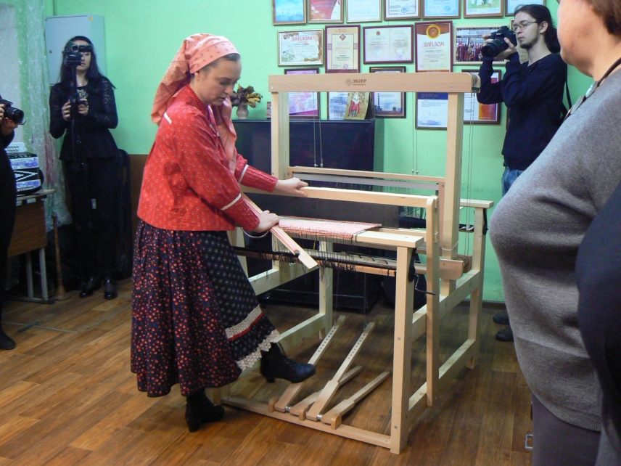
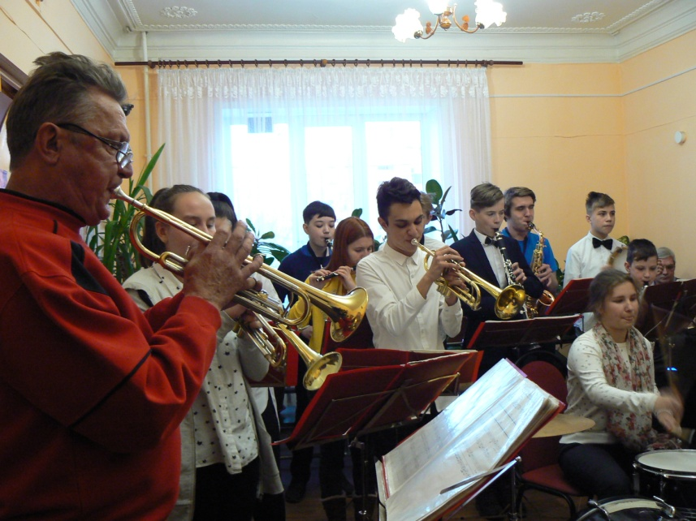
По главной улице с оркестром
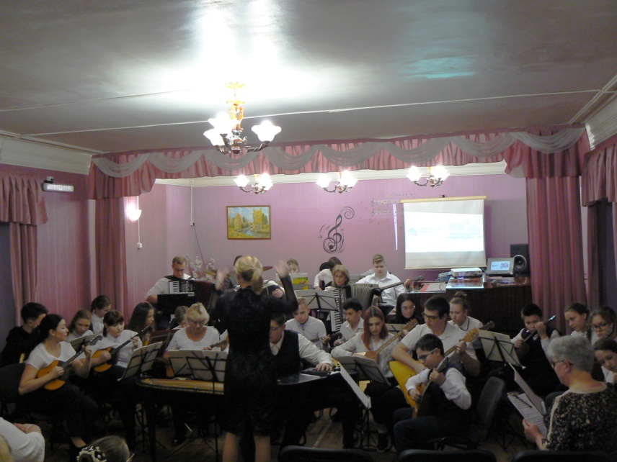
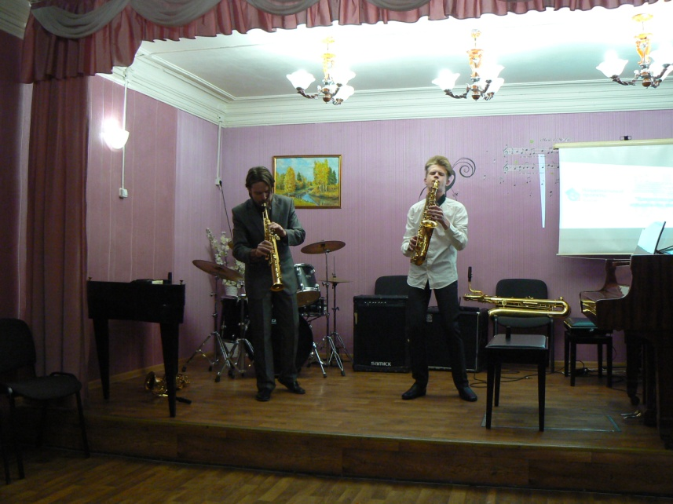
В Детской музыкальной школе № 1 состоялся концерт-презентация музыкальных инструментов, приобретённых в рамках национального проекта «Культура». Зрителями стали глава города Юрий Морозов и его заместитель Светлана Степанова, директор Управления культуры Наталья Пояркова и Елена Сергеева, директор областного Учебно-методического центра в сфере культуры. Гости прошли по учебным классам, где им продемонстрировали новые магнитные доски, мультимедийное и музыкальное оборудование, специальную «исполнительскую» мебель и, конечно, инструменты, а ученики ДМШ показали их «в действии», сыграв несколько произведений. Заглянули и в библиотеку — по нацпроекту была закуплена музыкальная литература.

Концерт-презентация продолжился в актовом зале — на сцену выходили как лауреаты всероссийских и международных конкурсов, обладатели стипендий «Надежда земли Владимирской» - так и дебютанты, впервые выступающие перед зрителями.

Было сказано немало тёплых слов в адрес директора ДМШ Александра Смирнова: участвовать в нацпроекте непросто, требуется правильно оформить множество документов и решить массу совершенно «нетворческих» вопросов. Но усилия оказались вознаграждены: в этом году по нацпроекту ДМШ № 1 получила инструментов и оборудования на 5 млн. руб., Школа искусств им. Иорданского — 3. Это самые большие суммы по области. В регионе в 2019 году первыми вошли в нацпроект 10 школ из 54-х, и радует, что обе ковровские — в их числе. Это особенно ценно и в свете того, что, по признанию самих чиновников, на «музыкалки» долгие годы не могли выделить средства — педагоги и дети сами чинили инструменты и мебель, собирали «с миру по нитке». Всего Ковров участвует в 6 нацпроектах из 12.
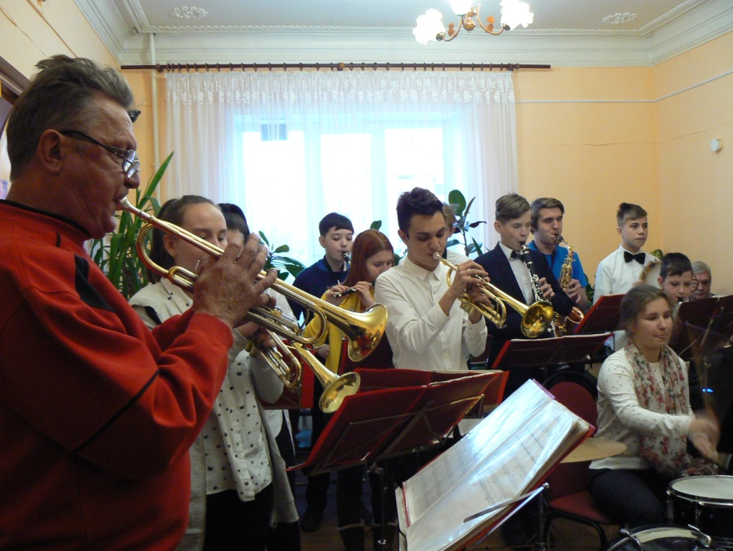
Прозвучали и обещания: во-первых, нацпроект продлится до 2024 года и, возможно, ковровские школы получат ещё финансирование. Во-вторых, в декабре «музыкалки», в том числе ДМШ № 1, дополнительно получат музыкальную литературу — в результате благотворительной акции, которую проводят областной департамент культуры и Всероссйиский союз музыкантов. А Юрий Морозов пообещал, что в будущем году духовому оркестру ДМШ, который часто приглашают на мероприятия в областной центр, «будет на чём ездить».

